壹、會議緣由
APEC建築師計畫（APEC Architect Project）為亞太經濟合作會議人力資源發展工作小組（APEC Human Resources Development Working Group，APEC組織圖如下）下之一項倡議，目標係為建立建築師專業能力認可的共通性基礎，以推動促進建築師移動，得以跨境（經濟體）提供對等專業服務之機制，並鼓勵各參與經濟體發展建築師相互認可之雙邊或多邊互惠協定。
APEC建築師計畫原由澳洲於2000年所提出，並於2001年9月於澳洲布里斯班舉行首次發起會議，歷經2002年6月於澳洲雪梨之第一次指導委員會會議、2002年12月於馬來西亞吉隆坡之第二次指導委員會、2004年2月於我國台北之第三次指導委員會會議及2004年9月於美國夏威夷舉行之第四次指導委員會暨第一次臨時議會會議，已就APEC建築師之註冊基準、申請程序與管理組織等事項，進行討論以期達成積極、有效的共識，並於2005年5、6月間在日本東京召開第二次臨時議會暨第一次中央議會會議，授權我國等12個經濟體設置臨時監督委員會，辦理APEC建築師註冊事務，確立完整之運作機制，並於該年9月19日正式啟動APEC建築師之註冊工作。我國除參與歷次會議協商，本署並補助中華民國建築師公會全國聯合會主辦第三次指導委員會會議，及於2005年起擔任為期2年之秘書處業務，積極參與APEC建築師計畫之運作，與各經濟體共同推動該計畫理念之實現。
第二次中央議會會議（Second Central Council Meeting），2006年由墨西哥於墨西哥市舉辦，除延續歷次會議的實質結論與方向，並檢討各經濟體辦理APEC建築師註冊情形，及建立APEC建築師相互認證之要求與架構，以推廣APEC建築師相關事務。中華台北監督委員會依據上開APEC建築師相互認證之架構，業與香港及澳洲等監督委員會，於2006及2007年簽訂初步意向書及互惠協定，協商APEC建築師相互認許事宜。
本第三次中央議會會議（Third Central Council Meeting），由加拿大於溫哥華市舉辦，除延續歷次會議的實質結論與方向，並檢討各經濟體辦理APEC建築師註冊情形、討論建立APEC建築師相互認證之要求與架構、調整秘書處輪流順序及經費分攤公式，以推廣APEC建築師相關事務。本署為推動我國建築服務業邁入國際化，擴展海外市場及提昇建築師專業技術與涵養，爰出席此次會議，以掌握APEC建築師計畫發展方向及推動進度，並與各經濟體管理機關、專業人士進行交流，瞭解其建築師管理制度，期藉此檢討我建築師資格要求與執業管理等法令制度，以與國際相互接軌。

亞太經濟合作會議組織圖

APEC Business
Advisory Council

Senior Officials Meeting
(SOM)資深官員會議

Working Groups
(11)

工作小組

Economic
Committee (EC)

經濟
委員會
Budget &
Management
Committee (BMC)
預算暨管理委員會
Energy (since 1990)
Fisheries (since 1991)
Human Resources
Development (since 1990)
人力資源發展工作小組
Industrial Science and
Technology (since 1990)
Marine Resources
Conservation (since 1990)
Telecommunications &
Information (since 1990)
Trade Promotion (since 1990)
Transportation (since 1991)
Tourism (since 1991)
Agricultural Technical
Cooperation
Small & Medium Enterprises
Trade & Investment Data
(since 1990, disbanded in Nov
1998)
ASIA-PACIFIC ECONOMIC COOPERATION

SOM Special
Task Groups

特別
任務小組
SOM Ad Hoc
Advisory Group on Gender Integration (AGGI) (since 1999, disbanded in Dec 2002) now known as Gender Focal Point Network (GFPN)
Electronic Commerce
Steering Group
(since 1999)

since 1994
(called BAC before 1999)

Sub-group
EC Outlook
Taskforce

Ministerial Meeting
部長會議

Sectoral Ministerial
Meetings

Leaders’ Meeting
經濟領袖會議
since 1994, predecessor
RTL from 1992

Sub-committees/Experts Groups:
Sub-Committee on
Standards & Conformance
Sub-Committee on
Customs Procedures
Market Access Group
Group on Services
Investment Experts Group
Intellectual Property Rights
Government Procurement
Mobility of Business
People
Competition
Policy/Deregulation
WTO Capacity Building
Strengthening Economic
Legal Infrastructure

APEC Secretariat
APEC 秘書處
since 1998
Committee on
Trade & Investment
(CTI)
貿易暨投資委員會
SOM Committee on
ECOTECH (ESC)
經濟與技術合作
委員會
since 1995, predecessor
ETI 1991
APEC企業諮詢委員會
（SMM）專業部長會議

貳、會議行程概要
一、會議行程與地點：
本次會議由加拿大主辦，訂於2008年8月5日至11日在溫哥華市舉行，會議地點位於Simon Fraser University Morris J. Wosk Centre for Dialogue 之亞太會議廳(Asia Pacific Hall)，會議行程安排略述如下（詳細會議行程如附件1）：
（一）8月6日各經濟體代表報到登記並舉行歡迎晚宴。
（二）8月7日至8日召開APEC建築師計畫第三次中央議會會議。
（三）8月9日參加加拿大皇家建築協會舉辦之溫哥華建築參訪活動。

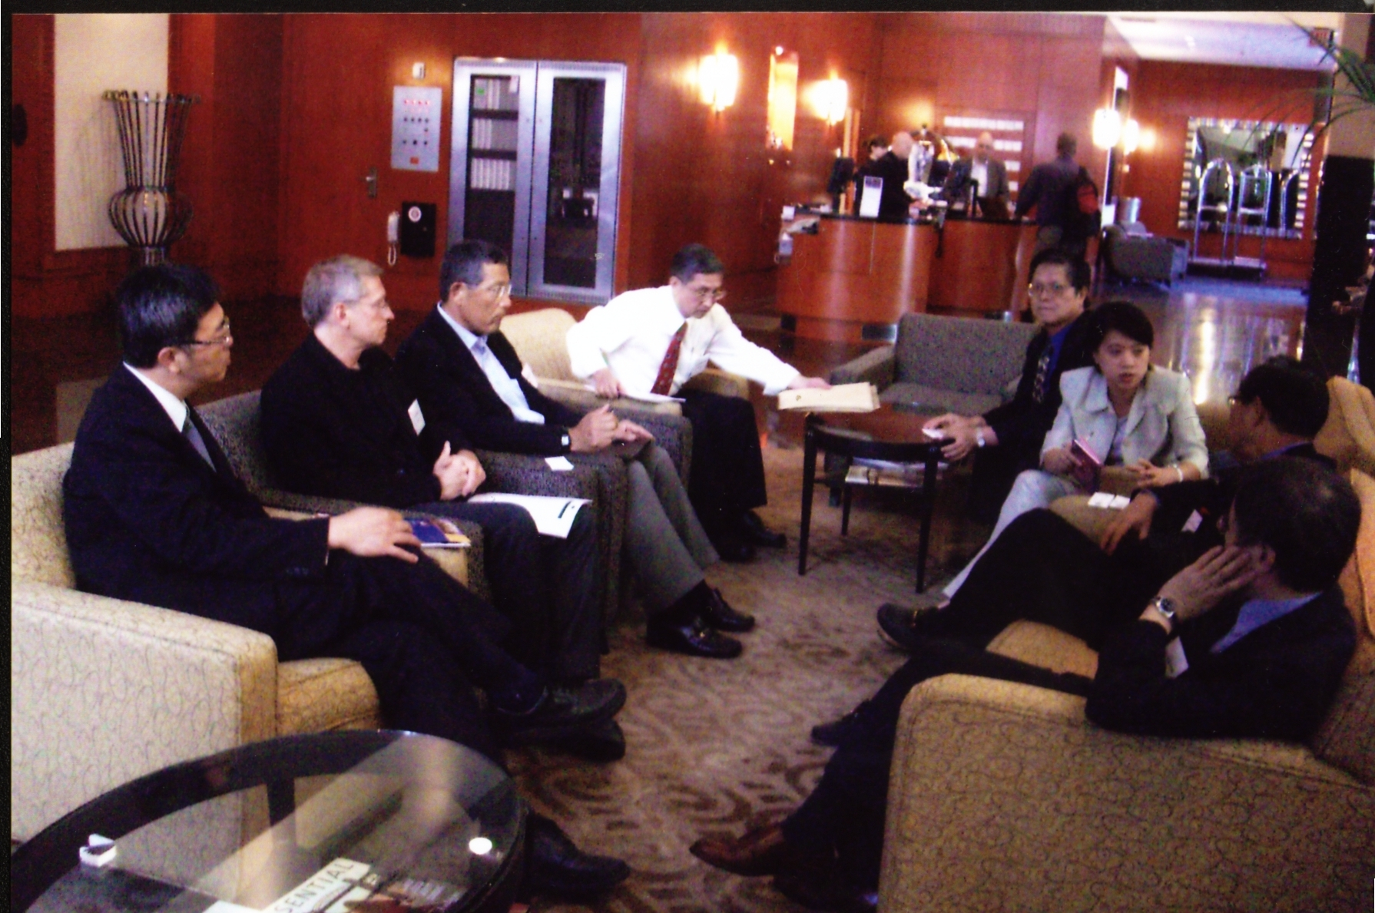
與加拿大代表商討APEC建築師相互認證事宜

二、出席人員
本次會議共計澳洲、加拿大、中國、香港、日本、韓國、馬來西亞、墨西哥、紐西蘭、菲律賓、新加坡、泰國、美國及我國等14個經濟體之代表參與會議（如附件2），我國由本署、考選部、中華台北監督委員會及APEC建築師計畫秘書處等8位代表共同出席會議如下：

姓 名 | 職 稱
鄭 元 良 | 內政部營建署組長、中華台北監督委員會委員
黃 慶 章 | 考選部專門委員、中華台北監督委員會委員
陳 銀 河 | APEC建築師計畫秘書處秘書長、中華台北監督委員會主任委員
仲 澤 還 | 中華台北監督委員會副主任委員
周 光 宙 | 中華台北監督委員會委員
張 文 智 | 中華台北監督委員會委員
王 紀 鯤 | 中華台北監督委員會委員
趙 怡 貞 | APEC建築師計畫秘書處執行秘書

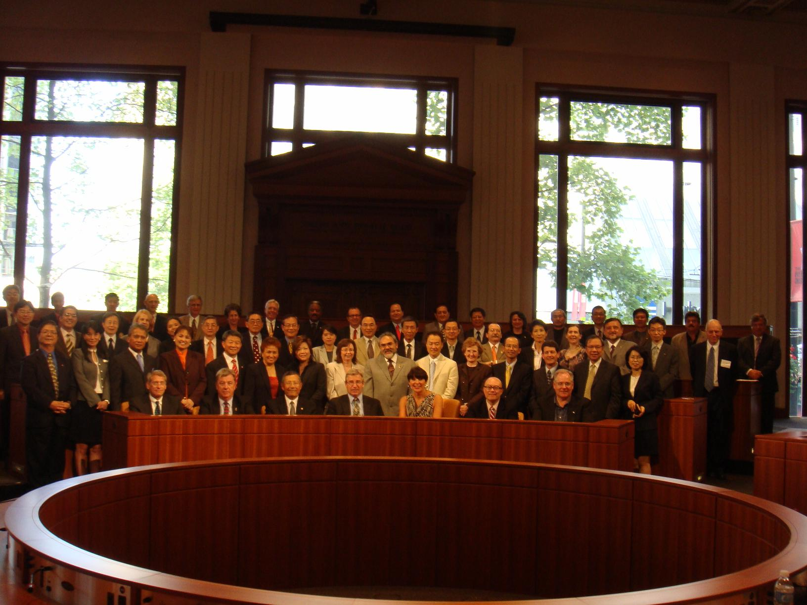

第三次中央議會與會之全體代表
參、會議情形與結論
第一次中央議會會議已授權我國等12個經濟體設置臨時監督委員會，辦理APEC建築師註冊事務，並訂於2005年9月19日啟動APEC建築師之註冊工作；第二次中央議會會議建立「亞太建築師互惠認許架構」；此次第三次中央議會會議達成之重要共識如下：
˙通過中央議會秘書處經費分攤公式，據此，亞太建築師中央議會可永續運作。
˙調整各經濟體對外國亞太建築師開放承諾之填列表格，除泰國外，其他各參與經濟體均加入亞太建築師互惠認許架構。
˙調整中央議會秘書處輪流順序，2009~2010年秘書處由菲律賓承接，2010年第四次亞太建築師中央議會會議並由菲律賓主辦，地點暫定馬尼拉，詳細開會時間另定。

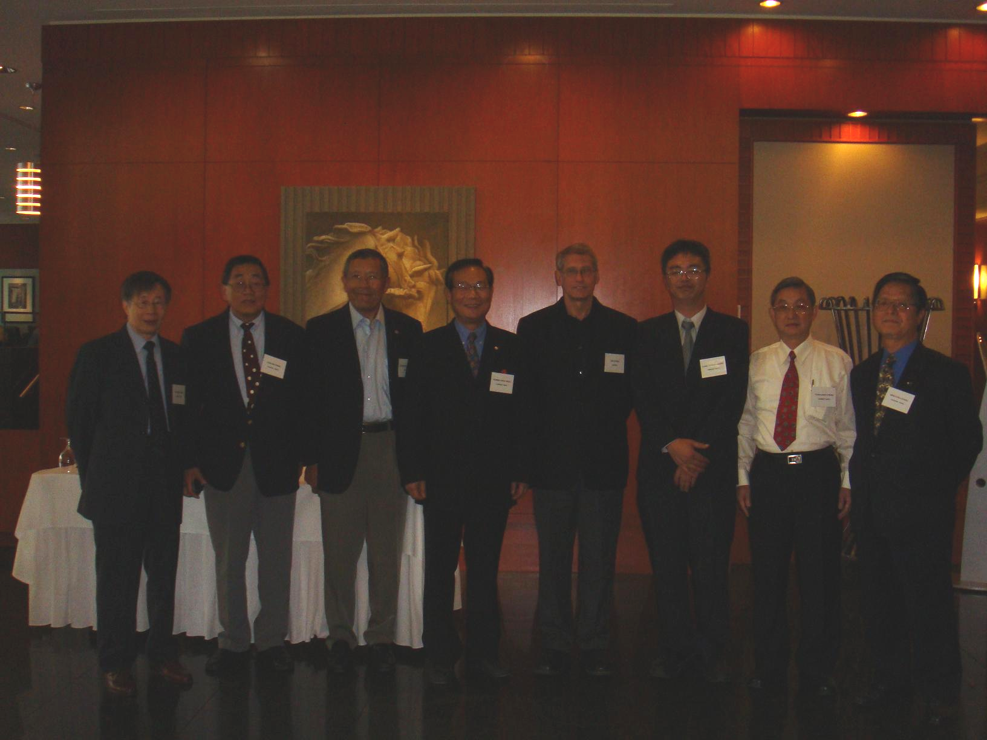

與加拿大代表會後合影

本次會議結論摘要彙整如下（會議議程如附件3、結論摘要如附件4）：
一、採用議程（Adoption of the Delegates）
根據議程9.2，同意美國提出經費計算之修正案特別小組。
二、確認第二次APEC建築師中央議會會議之結論（Confirmation of the Summary Conclusions of the Second Central Council APEC Architect meeting）
香港要求修正於第二次中央議會會議中提出之2006 APEC建築師相互認證之限制，改為「特定領域之評估」。本項建議被大會採納。
三、APEC建築師中央議會之組成（Constitution of the APEC Architect Central Council）
所有經濟體宣讀其參與中央議會會議代表之姓名，以宣誓會議之合法性。中央議會同意在本會議結束時提供各監督委員會參與本會議之完整代表名單。
四、檢視亞太建築師登錄進度（Review of Progress of the APEC Architect Register）
- 更新APEC建築師的註冊處：秘書處建議中央議會儘速在所有APEC計畫文件中採用新的標誌。若有經濟體在其APEC建築師網站中尚未確認已符合中央議會所要求的話，應儘速修正其不符合之處。
- 文件：中央議會接受澳大利亞提出修正之APEC建築師證書及會員卡，並感謝澳洲之努力。若有經濟體尚未採用上述之文件，應儘速使用。
- 所有經濟體之監督委員會向中央議會提出報告：中央議會建議各監督委員會每6個月向中央議會做定期報告，報告這段期間所作之工作。
五、如果有任何經濟體未能符合中央議會之規定，則應採取何種行動（Proposal on course of action if any participating economy failed to comply with Council rules）
- 建議成立一個工作小組訂定一套政策及標準，以制裁未能遵守APEC建築師計畫之行政作業及註冊標準。
- 此次建議由馬來西亞提議，加拿大附議，並經第三次中央議會會議同意。
- 新加坡、馬來西亞及墨西哥志願參加一些工作小組。
六、APEC建築師相互認證架構之建議（Proposals on the APEC Architect Reciprocal Recognition Framework）
- 第三次中央議會建議修正APEC建築師相互認證之架構，以鼓勵所有經濟體逐步解除其障礙。
- 所有中央議會成員再度承認發展進行，在其他經濟體能獨立作業，多邊認證之架構，以解決目前相互承認之障礙。
七、中央議會行政工作（Central Council Administration）
- 同意秘書處所建議經費計算之公式。
  - 中央議會同意根據購買力之平價指數、各經濟體之註冊建築師之人數兩項因素所計算經費之公式。
  - 中央議會成員同意補償墨西哥擔任秘書處花費共72,000元。
  - 秘書處將於30天內寄發票給各經濟體要求給付過去兩年之花費，而此金額是經中央議會按公式算出的。
  - 中央議會同意支付最高每年45,900美元給菲律賓和紐西蘭，作為未來兩屆秘書處之運作經費，並且不支付任何大會之註冊費用。
- 接受監督委員會輪流擔任秘書處之順序。中央議會同意菲律賓於2009~2010年擔任秘書處，紐西蘭於2011~2012年擔任秘書處。
- 秘書處移交給新經濟體之過程
  - 中央議會同意增列第六之ㄧ項於2006年所訂APEC建築師作業手冊中，及秘書處移交機制，文件及過程。
  - 邁向建立永久性檔案資料，包括MS Word、MS Excel 及PDF 等檔案型式。
八、推廣亞太建築師登錄制度（Promotion of the APEC Architect Register）
中央議會各會員均同意推廣亞太建築師登錄制度，如有成功推廣經驗，並提報秘書處登錄於中央議會網站。
九、中央議會下次會議（Next Meeting of the Central Council）
中央議會決定，2010年第四次中央議會會議在菲律賓馬尼拉舉行，詳細日期另定。2012年第五次中央議會會議在紐西蘭舉行，同時亦承接2011~2015年秘書處。

肆、會議心得與建議
自2001年9月APEC建築師計畫的第一次會議在澳洲布里斯班舉行至今，前後舉行過8次會議，其間從相互溝通、瞭解，到訂定最低的建築師專業教育標準、最少的專業服務年限、成立秘書處、訂定APEC建築師計畫的操作手冊、推動相互認證的步驟等，迄今各經濟體由中央議會授權成立監督委員會及註冊處，鼓勵各經濟體之建築師註冊登記成為APEC建築師。目前已有2007年中華台北與澳洲簽有雙邊相互認許協定，2008年日本與澳洲簽有雙邊認許協定。
APEC建築師計畫的基本宗旨在促進參與計畫經濟體之間建築師之交流、互通。雖然多數經濟體內的現況是建築師計畫跨國執行業務必須與當地建築師合作，但是本計畫成立之目的，是為鼓勵所有經濟體逐步解除其障礙，最終解除APEC建築師計畫跨國執業的障礙。
一、APEC建築師計畫對我國之影響與效益
（一）擴展我國建築服務業邁入國際化，增加海外市場競爭力，並藉此提昇建築師專業技術與涵養。
（二）建立我國建築服務業與國際專業團體交流之良好對話模式，也為我國在WTO架構下的各項服務產業（如會計師、律師、工程師等）帶來正面的示範作用。
（三）在我國目前所面臨之國際政治情勢下，藉由參與此類國際性會議，除發揮民間外交之實質效益，並得與國際專業團體建立良好關係，有助提昇台灣國際形象。
（四）藉此檢討我建築師資格要求與執業管理等法令制度，以與國際相互接軌。

二、未來推動辦理事項
（一）相關法令之檢討研修
1.修正建築師法，以因應建築服務業之自由化，對於經國際性組織認可或取得國外建築師證書者，於我國執行業務之規定及相關管理措施。
2.在建築師法未修正，為外國建築師請領本國建築師證書得依該條約或協定之規定辦理前，外國人參加我國建築師考試之方式，建議考選部考量配合與我國締結建築師相互任許之條約或協定者，得有相關配套措施。

（二）推動建築師相互認許與移動
1.開放各國服務業市場及專業資格相互認許，已為未來發展趨勢，目前APEC建築師計畫雖建立了亞太地區建築師專業能力認可的共通性基礎與平臺，然對於取得APEC建築師資格者，可否為各國所認許逕而跨境執業，因受限於各國法令規定，仍有困難，尚須透過國與國或國際組織之談判及締約，建立雙邊或多邊認許協定（協議），始可達成。建議未來可在APEC建築師計畫架構下，由中華台北監督委員會以與澳洲簽訂之協議為範本，持續與有意願之監督委員會就雙方現行之限制性措施及期望開放事項進行討論，本署則可配合歷次討論結果評估其可行性與檢討相關法令規定，除可凝聚我國建築服務業者之意向與企圖，亦可使相互認證之協商更具彈性，以找出有利我建築服務業推展海外市場之利基，並可作為APEC各經濟體之模範，進而達成APEC建築師多邊承認之目標。
2.鑑於我國際地位特殊，與其他國家逐一締結建築師資格相互承認之雙邊協定（協議），實非易事，積極參與APEC、WTO等國際組織實有其必要，並配合他國家推動相互認許之倡議，於該國際組織所建立多邊相互認許之架構下，簽署平等互惠協定，以促進我建築服務業邁入國際化，進而跨境服務推展海外市場。

